



Boletín informativo mensual

Volumen 1, número 7

Julio de 2015

Barbacoa

En este número:

Cocina de verano 1

¿Qué productos son de temporada? 1

Eventos locales 2

Receta del mes 3

## Cocina de verano

La barbacoa de verano es una tradición para muchas familias. Las comidas a la parrilla pueden ser sabrosas, saludables y económicas.

Asar a la parrilla puede ser una opción de cocción baja en grasa que le ayudará a incluir una variedad de alimentos y colores a sus platos y a pasar un tiempo de calidad al aire libre con la familia.

Asar a la parrilla también ofrece la oportunidad de enseñar a los niños una nueva forma de cocinar, como así también de compartir consejos de seguridad de los alimentos, por ejemplo evitar la contaminación cruzada utilizando diferentes platos para las carnes crudas y cocidas.

Asar a la parrilla también tiene muchos beneficios económicos. La comida hecha a la parrilla es una excelente sobra para el día siguiente. La carne que sobra es ideal para agregar a ensaladas a base de lechuga o pastas. Las verduras que sobran combinan muy bien con huevos revueltos.

Las frutas también quedan ricas a la parrilla. Al asar frutas es importante controlarlas, ya que se cocinan rápido.

Las frutas a la parrilla son deliciosas para acompañar un plato principal o incluso como postre. Se recomienda pintar la fruta con un poco de aceite o adobo para evitar que se pegue.

Al asar, recuerde mantener las manos limpias y cocinar bien los alimentos a una temperatura interna segura. Use un termómetro para alimentos (no su vista) para asegurarse de que la carne esté totalmente cocida.

La carne de res, cerdo, ternera y cordero (bistecs, filetes​y chuletas) debe cocinarse a una temperatura interna ***mínima*** de 145 grados, mientras que la carne molida de res, de cerdo y de ternera debe cocinarse a una temperatura ***mínima*** de 160 grados.

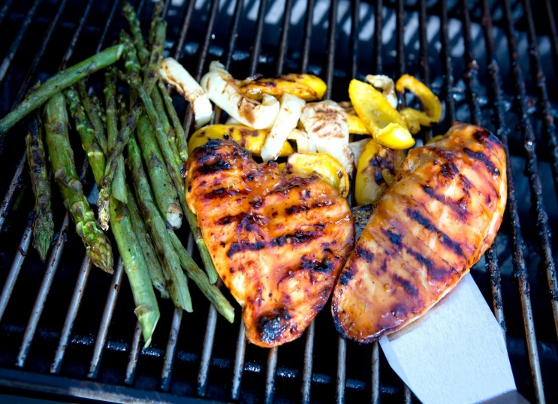Página 2

### ¿Qué productos son de temporada? Sandía

La sandía es un alimento fundamental durante el verano. Esta deliciosa fruta es una buena fuente de vitamina C.

Cuando las sandías están maduras deberían estar firmes, simétricas y sin grietas, moho ni machucones. Una sandía madura también debería hacer un ruido suave al darle un ligero golpe con los nudillos de los dedos. También debería tener una cáscara oscura, tallo seco y la parte inferior de color amarillento que es sobre donde creció.

La sandía es una fruta versátil que se puede disfrutar con el desayuno, como merienda o como parte del almuerzo, la cena o, incluso, de postre.

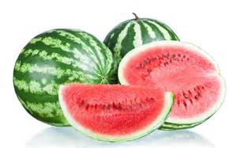

Eventos locales

Página 3

Los programas educativos del Servicio A&M AgriLife Extension de Texas están abiertos a todo el público, sin distinción de raza, color, sexo, religión, procedencia, edad, discapacidad, información genética o condición de veterano de guerra. Sistema Universitario A&M de Texas, en colaboración con el Departamento de Agricultura de los Estados Unidos y los Tribunales de Comisionados de los Condados de Texas

### Receta del mes: Brochetas de verduras asadas

**Porciones: 8** (1 brocheta por porción)

### Ingredientes:

|  |
| --- |
| *Para las brochetas:*  2 zucchinis medianos  2 calabazas amarillas medianas  2 pimientos morrones rojos o verdes con semillas  2 cebollas rojas medianas  16 tomates cherry  8 onzas de hongos frescos  2 mazorcas de maíz (o elotes) dulces medianas  Aerosol vegetal antiadherente |
| *Para la salsa:*  ½ taza de vinagre balsámico  2 cucharadas de mostaza  3 dientes de ajo picados  ¼ cucharadita de tomillo |

### ***Instrucciones:***

|  |
| --- |
| 1. Lave todas las verduras. Corte los zucchinis, las calabazas y los pimientos morrones en trozos de 2 pulgadas. Corte las cebollas rojas en trozos. Ponga las verduras cortadas con los tomates y los hongos en un recipiente. 2. Corte el maíz en trozos de 1 pulgada y cocínelos en agua hirviendo durante 10 minutos aproximadamente. Agregue el maíz cocido a las otras verduras. 3. En un recipiente pequeño, mezcle el vinagre, la mostaza, el ajo y el tomillo para la salsa. 4. Unte las verduras en la salsa y luego pínchelas en las 8 brochetas. (Si usa pinchos de madera, remójelos en agua durante 30 minutos antes de utilizarlos). 5. Antes de encender la parrilla, rocíela con aerosol vegetal antiadherente. Coloque las brochetas sobre la parrilla a fuego medio. Rocíe de vez en cuando con más salsa. 6. Ase durante 20 minutos o hasta que estén tiernos.   *Importante: Puede cocinar las verduras en papel de aluminio en lugar de utilizar brochetas. Separe las verduras a la mitad y envuélvalas en papel de aluminio. Ase durante 30 minutos o hasta que estén tiernas.* |
|  |

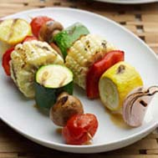

*Fuente: https://healthyeating.nhlbi.nih.gov/*

Para obtener más información sobre la el Programa de Educación Nutricional (SNAP-Ed, por sus siglas en inglés), comuníquese con la Oficina de Extensión de su condado local. Una mejor vida para los tejanos se encuentra en más de doscientos condados en todo el país.

Los programas del Servicio A&M AgriLife Extension de Texas y Una mejor vida para los tejanos están disponibles para todo público sin discriminación.